德润803K混比采样供样定时任务教程

1. 到软件组网页更新水质软件程序

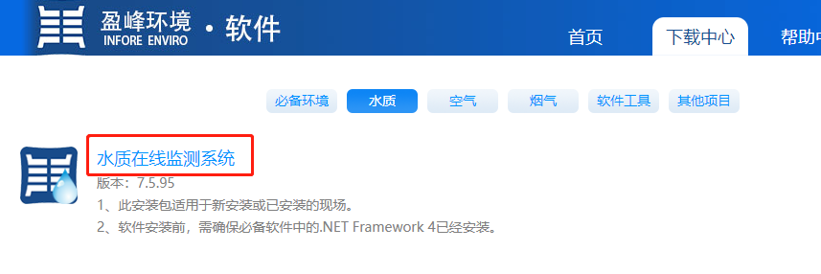

安装确认版本为 V7.5.95.E2

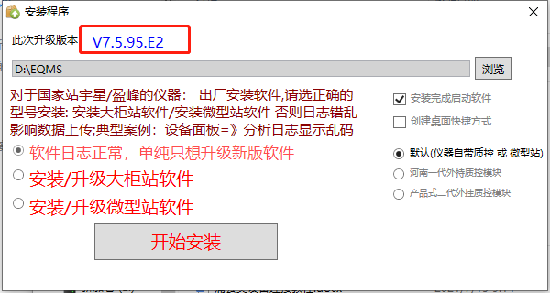

升级后查看其他设置-关于-确认版本

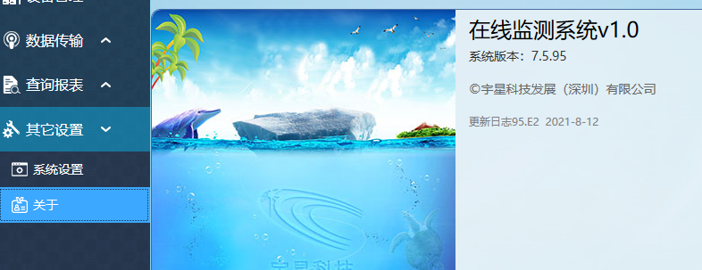

1. 打开软件目录D:/EQMS/extra_data/定时任务备份

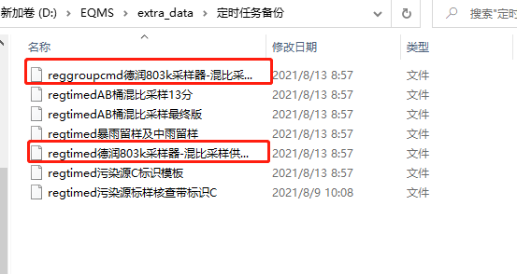

把以上两个文件拷贝到上一级

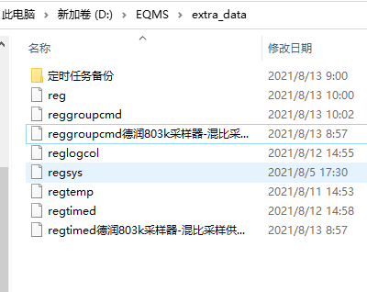

删除原目录下reggroupcmd与regtimed文件

把复制出来的两个文件重命名为与删除文件相同名字

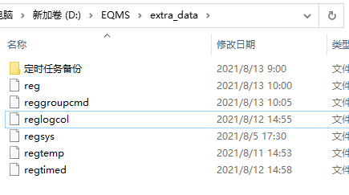

1. 重启水质软件，打开流程管理-点击定时命令，此时定时命令已添加如下设置

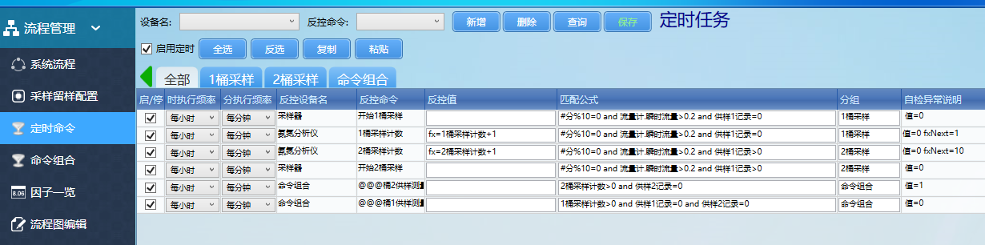

点击命令组合，此时命令组合已添加如下设置

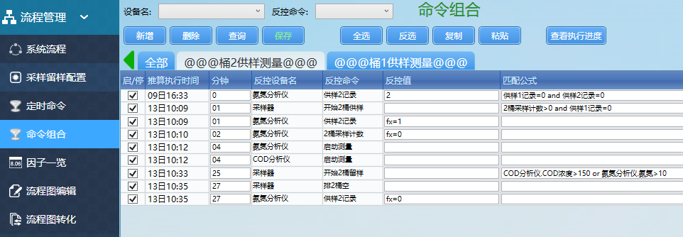

1. 设备配置

找到使用“通用modbus协议”设备，点击因子列表，并添加4个FILE因子

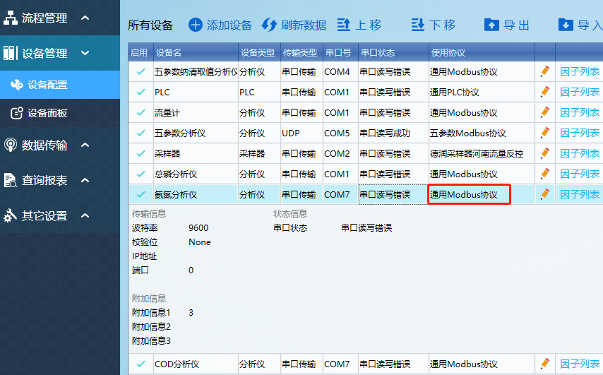

4个因子名分别为”1桶采样计数，2桶采样计数，供样1记录，供样2记录”

选择状态因子，双寄存器REAL读写，附加信息1填入“FILE”

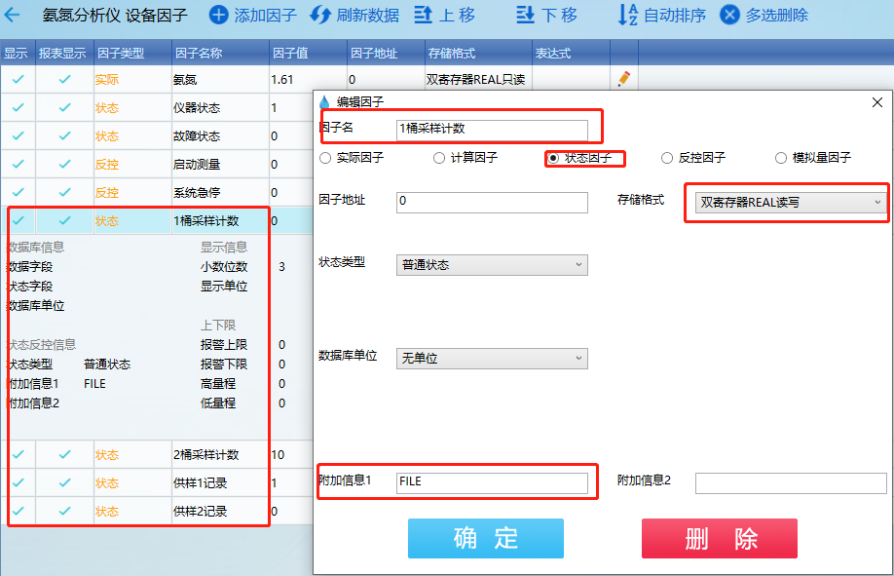

1. 定时任务与命令组合配置详细说明

5.1定时任务说明

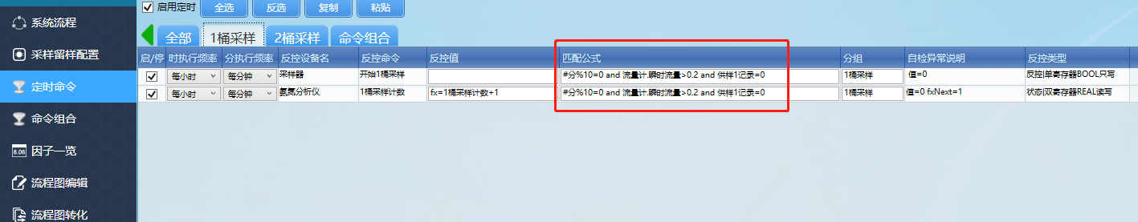

#分%10=0：每10分钟采样1次

and：并且

流量计.瞬时流量>0.2 :瞬时流量大于0.2执行，若要无流量也执行采样则改为（流量计.瞬时流量>-0.2）（备注：若现场没安装流量计可删除此条件）

供样1记录=0：1桶不处于供样状态

2桶采样与1桶采样相同，只是最后的判断条件修改为

供样1记录>0：1桶正处于供样状态

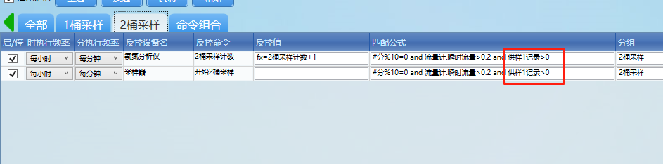

备注：修改了第一条指令同时，第二条指令也同步修改为相同指令，供样1记录=0与供样1记录>0不能删除，他们是判断那个桶采样的依据

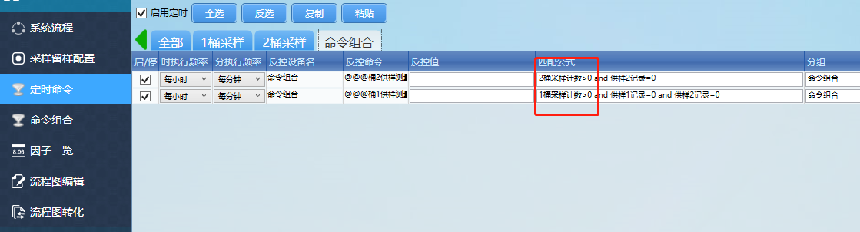

1桶采样计数>0 ,2桶采样计数>0 采样1次开始供样

5.2命令组合说明：

分钟填入0，01，02代表这条命令推迟多少分钟执行

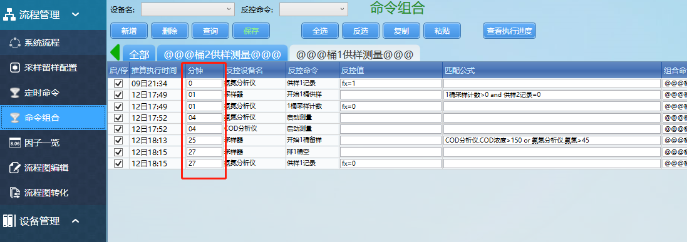

匹配公式：只需填写供样与留样的匹配公式

供样配置：1桶采样计数>0：采一次供一次这个条件要与定时命令里面的命令组合分组相同

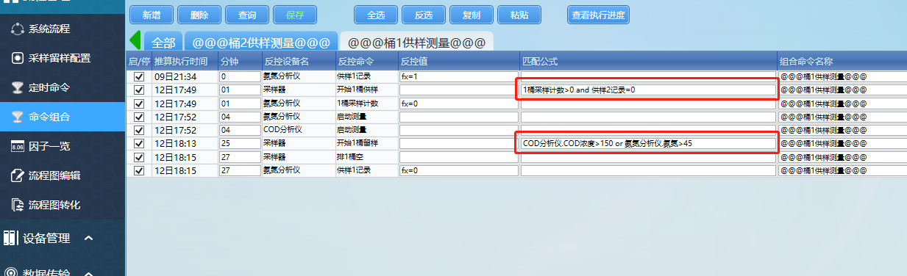



留样配置：添加各分析仪对应因子超标值留样条件中间用 or 隔开